BỘ MÔN AN TOÀN THÔNG TIN

BÁO CÁO THỰC HÀNH LAB 5
THIẾT LẬP TƯỜNG LỬA PFSENSE
CẤU HÌNH WAN – LAN – DMZ VÀ 5 TÌNH HUỐNG FIREWALL

Thông tin | Nội dung
Họ và tên | Nguyễn Ngọc Tú Vy
Mã số sinh viên | 1150070050
Lớp | 11_DH_TMDT
Ngày thực hành | 06/10/2026
Nền tảng ảo hóa | VMware Workstation
Firewall | pfSense CE 2.7.2-RELEASE (amd64)
Máy kiểm thử | Windows Server / Ubuntu Server 24.04.5 LTS
Phạm vi | Mạng ảo WAN – LAN – DMZ, bài tập thực hành

BẢN TỔNG HỢP MINH CHỨNG / BÀN GIAO TIẾP TỤC HOÀN THIỆN

MỤC LỤC
A. TỔNG QUAN 3
1. Mục tiêu và phạm vi 3
2. Môi trường triển khai và mô hình IP 3
3. Đặc điểm triển khai trên VMware 3
B. THỰC HÀNH THIẾT LẬP HỆ THỐNG 4
1. Kiểm tra mạng máy thật 4
2. Tạo VMnet2 (LAN) và VMnet3 (DMZ) 4
3. Tạo VM pfSense và chuẩn bị ISO 5
4. Cài pfSense CE 2.7.2 6
5. Gán interface và cấu hình địa chỉ IP 7
6. Thiết lập WebGUI và kiểm tra Dashboard 9
7. Kiểm tra Internet và DNS từ pfSense 10
8. Kiểm tra Automatic Outbound NAT và DMZ 11
9. Chuẩn bị Ubuntu LAN-Test 12
10. Máy Windows Server LAN và DMZ-Web 16
C. NĂM TÌNH HUỐNG FIREWALL 17
1. Tình huống 1 — Chặn ICMP, vẫn cho phép Web và DNS 17
2. Tình huống 2 — Giới hạn chỉ một máy LAN ra Internet 18
3. Tình huống 3 — Cô lập DMZ khỏi LAN, DMZ vẫn ra Internet 18
4. Tình huống 4 — Port Forward từ WAN tới Web Server trong DMZ 21
5. Tình huống 5 — Firewall logging và phân tích bản ghi chặn 23
D. TRẢ LỜI SÁU CÂU HỎI PHÂN TÍCH 24
1. Phân biệt vai trò của NAT và firewall rule trong mô hình. 24
2. Vì sao nên tách máy chủ Web/Mail/FTP vào DMZ thay vì LAN? 24
3. Nếu rule Block nằm dưới một rule Pass tổng quát thì kết quả có thể như thế nào? 24
4. Muốn chặn ping nhưng vẫn cho truy cập web, cần cấu hình các rule nào? 24
5. Logging của firewall giúp ích gì trong xử lý sự cố? 25
6. Nêu ít nhất ba biện pháp hardening cho pfSense trong mô hình này. 25
E. TỔNG KẾT, BẰNG CHỨNG VÀ BÀN GIAO 25
1. Bảng trạng thái đối chiếu minh chứng 25
2. Danh mục hình và mục cần bổ sung ở bản final 26
3. Kết luận 26
TÀI LIỆU THAM KHẢO 26

A. TỔNG QUAN

1. Mục tiêu và phạm vi
Bài thực hành xây dựng một hệ thống tường lửa pfSense phân tách ba vùng mạng WAN, LAN và DMZ. Sinh viên cài đặt pfSense CE 2.7.2, cấu hình địa chỉ IP, truy cập giao diện quản trị, kiểm tra kết nối WAN/DNS, cấu hình NAT và thực hiện năm tình huống liên quan đến lọc ICMP, hạn chế host, cô lập DMZ, chuyển tiếp cổng và ghi log.
Bản báo cáo tổng hợp quá trình thực hành được ghi nhận trong cuộc trò chuyện, file Word ảnh và bộ ảnh kết quả LAB5_pfSense_screenshots.zip. Người thực hành xác nhận đã hoàn thành cả năm tình huống. Bộ ảnh bổ sung thể hiện kết quả thực tế của tình huống 3 (DMZ), 4 (Port Forward) và 5 (Firewall Logging); tình huống 1 và 2 đã được mô tả theo yêu cầu nhưng chưa có ảnh kiểm thử riêng trong các tài liệu nhận được.

2. Môi trường triển khai và mô hình IP
Thiết bị / thành phần | Mạng / IP | Vai trò
Máy thật Windows (Wi-Fi) | 192.168.1.6/24 | Máy quản trị và kiểm thử từ host
VMware VMnet8 (NAT) | 192.168.195.0/24 | WAN của pfSense
VMware VMnet2 (Host-only) | 10.0.0.0/8 | LAN nội bộ
VMware VMnet3 (Host-only) | 172.16.0.0/16 | Vùng DMZ
pfSense WAN / em0 | 192.168.195.131/24 | Cổng đi Internet qua NAT
pfSense LAN / em1 | 10.0.0.1/8 | Gateway nội bộ / WebGUI
pfSense DMZ / em2 | 172.16.0.1/16 | Gateway vùng DMZ
VMnet2 trên máy thật | 10.0.0.100/8 | Quản trị https://10.0.0.1
Windows Server LAN (theo đề) | 10.0.0.2/8 | Domain Controller, DNS, kiểm thử LAN
Ubuntu LAN-Test (theo cấu hình) | 10.0.0.3/8 | Máy kiểm thử giới hạn host
Windows Server DMZ-Web (theo đề) | 172.16.0.2/16 | IIS phục vụ tình huống 3, 4

Thông số pfSense, máy thật và các mạng ảo đã được xác nhận bằng ảnh. Bộ ảnh bổ sung có địa chỉ IPv4 thực tế của Ubuntu LAN-Test 10.0.0.3 và Windows DMZ-Web 172.16.0.2. Địa chỉ Windows Server LAN 10.0.0.2 vẫn theo mô hình đề, chưa có ảnh xác nhận địa chỉ chính thức của DC trong bộ mới.

3. Đặc điểm triển khai trên VMware
Tài liệu LAB5 phát kèm hướng dẫn chi tiết theo VirtualBox, còn phiên thực hành sử dụng VMware Workstation. Sinh viên ánh xạ WAN sang VMnet8 NAT (192.168.195.0/24) để tránh chồng lấn với LAN 10.0.0.0/8, dùng VMnet2 làm LAN và VMnet3 làm DMZ. Máy thật chỉ gán IP tĩnh cho VMnet2, không đặt Default Gateway và DNS trên card phụ này nhằm giữ kết nối Wi-Fi không bị thay đổi.
pfSense CE 2.7.2 là phiên bản dùng riêng cho môi trường lab. Các điều chỉnh cho WAN private (bỏ Block private networks) không đại diện cho cấu hình firewall an toàn trong môi trường production.

B. THỰC HÀNH THIẾT LẬP HỆ THỐNG

1. Kiểm tra mạng máy thật
ipconfig
route print -4
Kết quả ban đầu cho thấy Wi-Fi sử dụng 192.168.1.6/24, VMware VMnet1 sử dụng 192.168.239.0/24 và VMnet8 sử dụng 192.168.195.0/24; bảng route không có dải LAN/DMZ trùng với hệ thống mới. Đây là cơ sở chọn hai mạng 10.0.0.0/8 và 172.16.0.0/16 cho bài.

2. Tạo VMnet2 (LAN) và VMnet3 (DMZ)
Trong Virtual Network Editor, sinh viên thêm VMnet2 và VMnet3 dưới chế độ Host-only, tắt DHCP VMware trên cả hai. Giai đoạn đầu VMnet2 chưa bật host adapter; sau đó bật lại để Windows thật truy cập WebGUI. VMnet3 tiếp tục không kết nối host adapter.
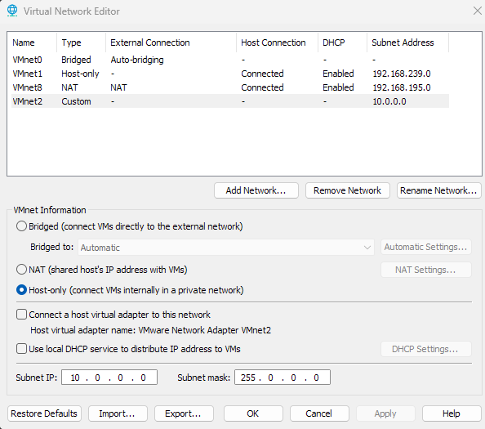
Hình 1. VMnet2 Host-only với subnet 10.0.0.0/8; DHCP của VMware bị tắt.
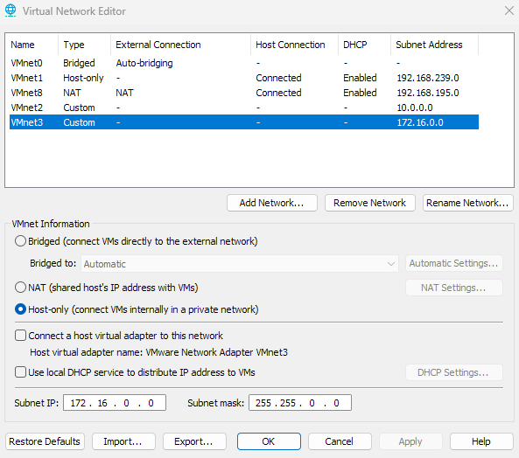
Hình 2. VMnet3 Host-only với subnet 172.16.0.0/16; DHCP và host adapter đều tắt.
Trên máy thật, VMnet2 được đặt IPv4 = 10.0.0.100, mask 255.0.0.0; Gateway/DNS để trống. Sau khi sửa địa chỉ cũ 192.168.1.100/24, ping tới LAN pfSense 10.0.0.1 phản hồi đầy đủ 4/4 gói.
ping 10.0.0.1 → Reply from 10.0.0.1 (4/4, 0% loss)

3. Tạo VM pfSense và chuẩn bị ISO
Máy ảo pfSense mới được tạo với hệ điều hành guest FreeBSD 14 64-bit, RAM 2 GB, 2 lõi CPU, ổ cứng 20 GB và ba network adapter: NAT (WAN), VMnet2 (LAN), VMnet3 (DMZ). File gắn CD/DVD là pfSense-CE-2.7.2-RELEASE-amd64.iso.
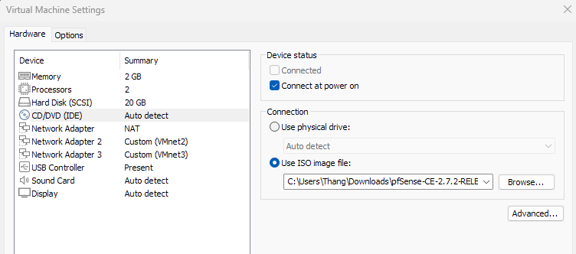
Hình 3. Cấu hình pfSense: RAM 2 GB, 2 CPU, 20 GB và ba card WAN/LAN/DMZ; ISO đã gắn.
Ghi chú minh chứng: Tài liệu nguồn yêu cầu kiểm tra SHA-256 của file .iso.gz trước khi giải nén. Cuộc trò chuyện chưa có ảnh hoặc kết quả lệnh checksum; không ghi nhận việc kiểm tra này là đã xác minh.

4. Cài pfSense CE 2.7.2
Sau khi boot từ ISO, trình cài đặt pfSense hiển thị mục Install. Với RAM 2 GB, phiên thực hành chọn Auto (UFS), dùng toàn bộ ổ đĩa ảo 20 GB và chọn GPT làm partition scheme. Cài đặt kết thúc với thông báo Installation of pfSense complete rồi Reboot.
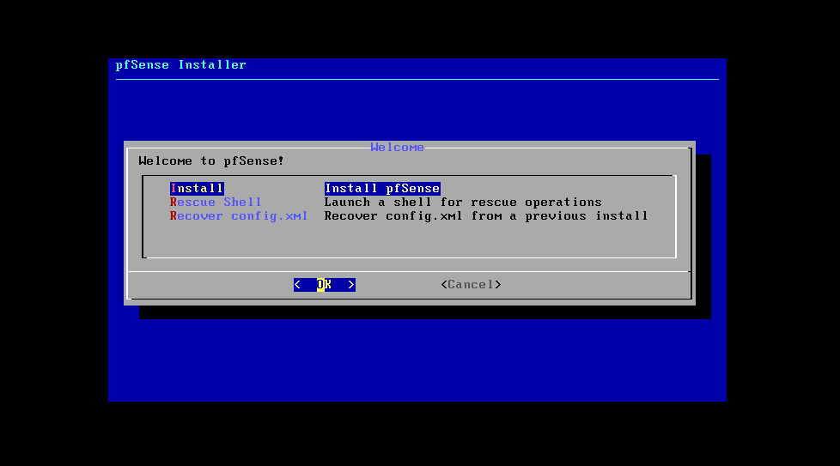
Hình 4. Màn hình pfSense Installer, lựa chọn Install.
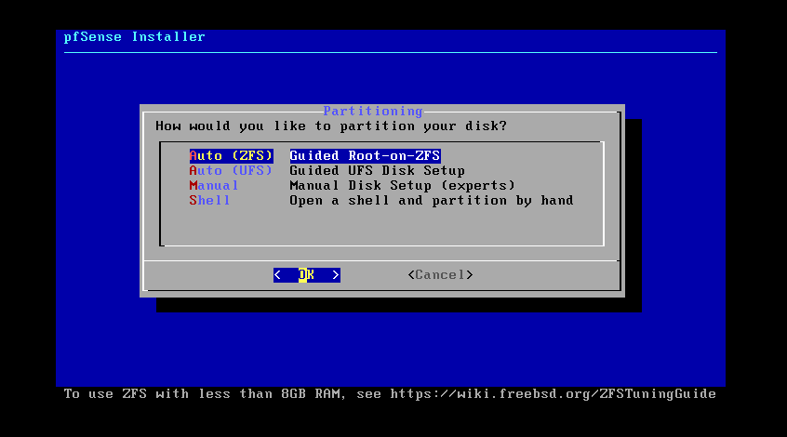
Hình 5. Chọn Auto (UFS) để phân vùng phù hợp cấu hình RAM của máy ảo.
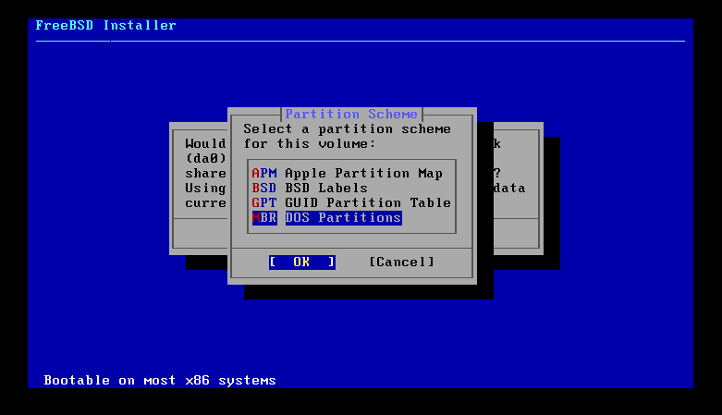
Hình 6. Chọn GPT – GUID Partition Table cho ổ đĩa ảo.

5. Gán interface và cấu hình địa chỉ IP
Console xác nhận các card em0, em1, em2. Sinh viên chọn Assign Interfaces, gán WAN→em0, LAN→em1, OPT1→em2; sau đó dùng Set interface(s) IP address để đặt LAN 10.0.0.1/8 và OPT1 172.16.0.1/16. DHCP trên LAN/OPT1 không bật, các interface nội bộ không có Upstream Gateway.
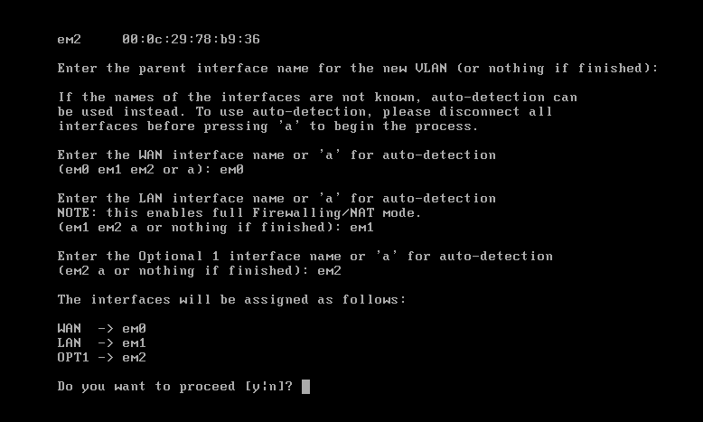
Hình 7. pfSense xác nhận phép gán WAN→em0, LAN→em1, OPT1→em2.
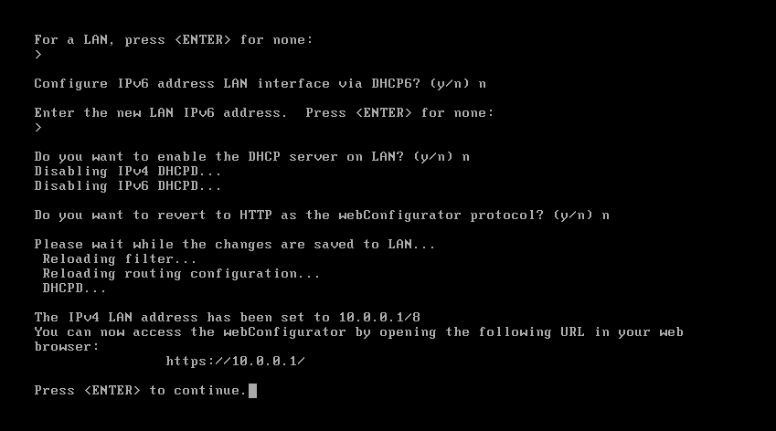
Hình 8. Console báo địa chỉ LAN được đặt thành 10.0.0.1/8.
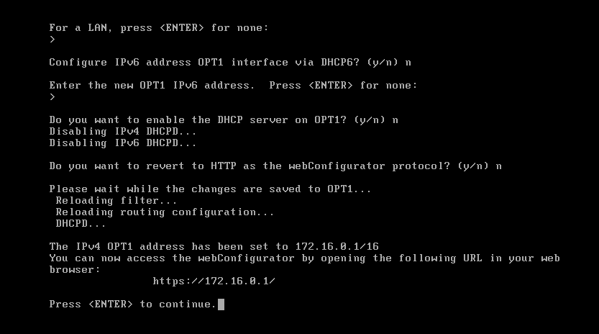
Hình 9. Console báo địa chỉ OPT1 (DMZ) được đặt thành 172.16.0.1/16.
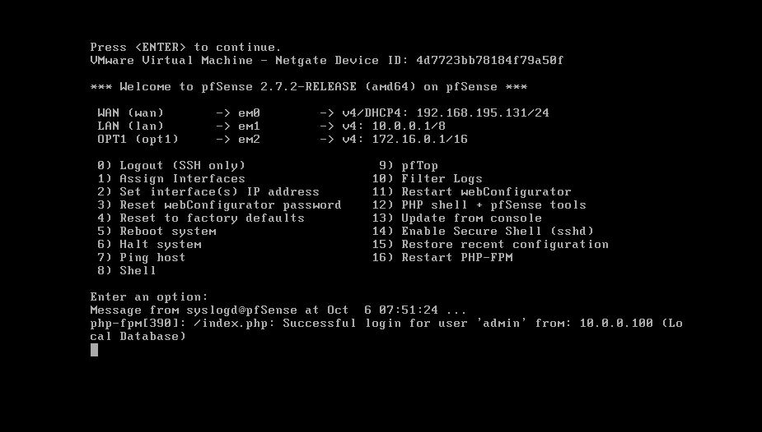
Hình 10. Console sau cài đặt hiển thị WAN, LAN, OPT1 và địa chỉ IP.

6. Thiết lập WebGUI và kiểm tra Dashboard
Sau khi host VMnet2 đúng IP 10.0.0.100/8, máy thật truy cập https://10.0.0.1 và đăng nhập WebGUI. Setup Wizard sử dụng Hostname pfsense, Domain home.arpa, DNS 1.1.1.1 và 8.8.8.8, timezone Asia/Ho_Chi_Minh và WAN theo DHCP. Trong môi trường WAN VMware NAT thuộc dải private, các lựa chọn Block private networks/Block bogon networks được bỏ tích để phù hợp phạm vi thử nghiệm.
Mật khẩu quản trị đã được thay đổi trong Wizard; báo cáo không ghi mật khẩu ở dạng rõ để tránh lộ thông tin xác thực.
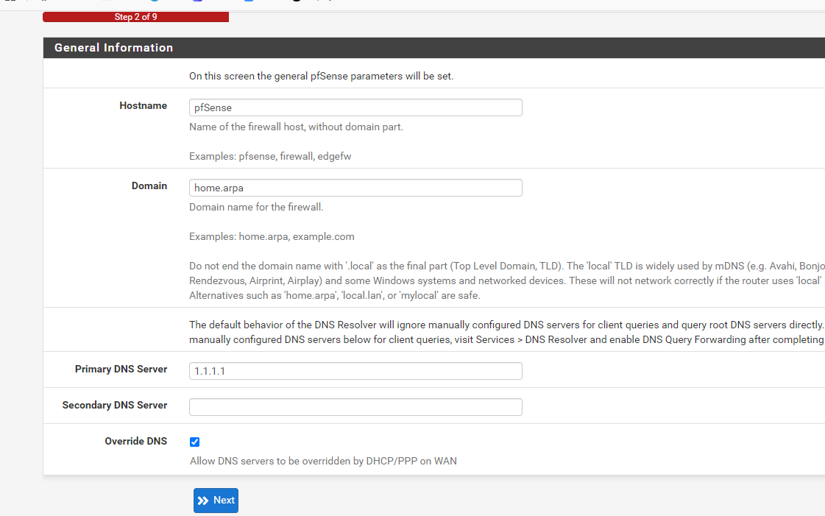
Hình 11. Bước General Information của Setup Wizard: hostname, domain và DNS.
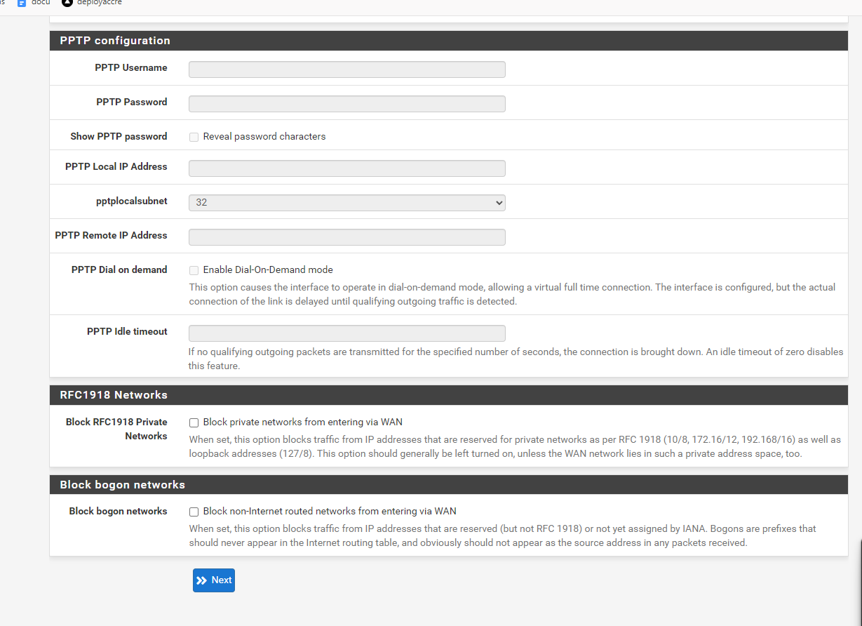
Hình 12. WAN private được cấu hình trong Wizard (hai tùy chọn chặn mạng đặc biệt bỏ tích).
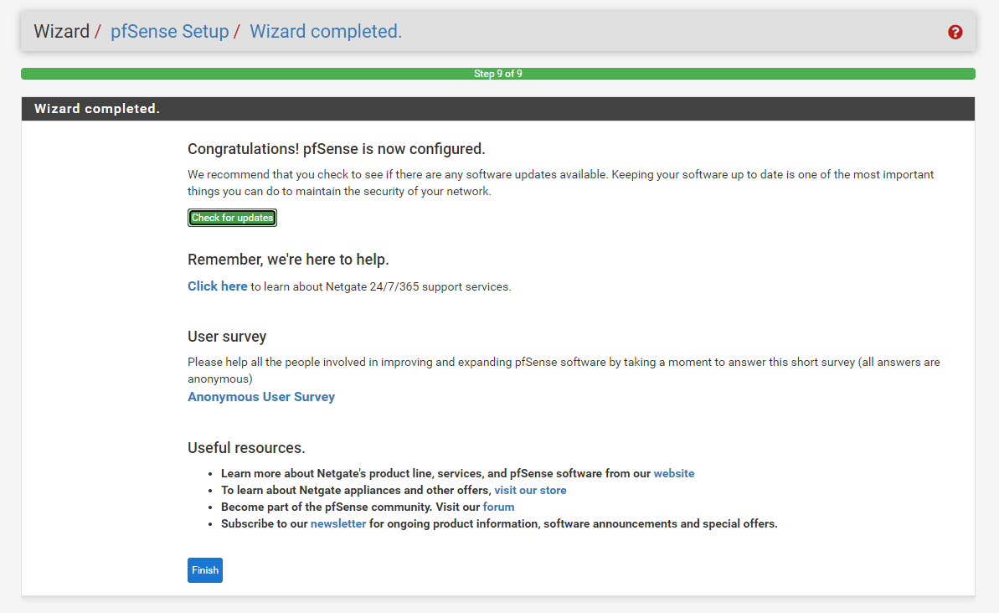
Hình 13. Hoàn tất Setup Wizard (Step 9 of 9).
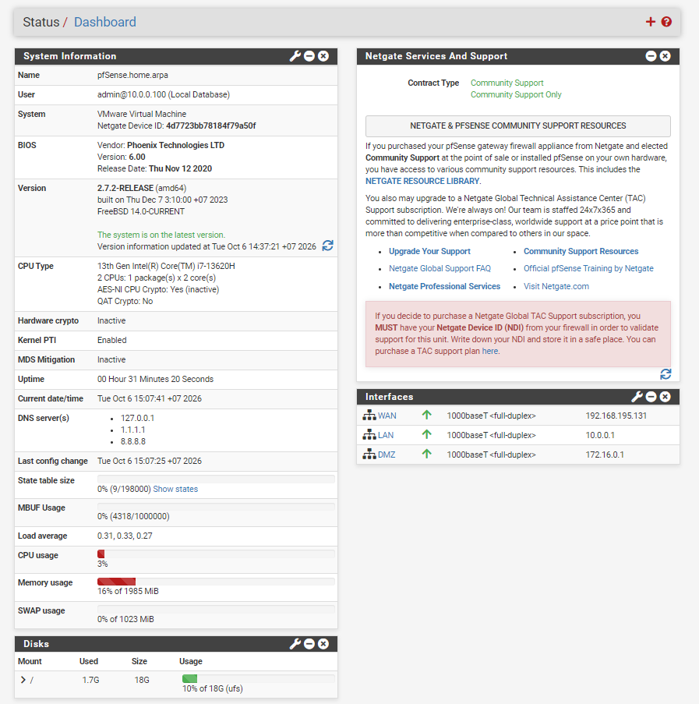
Hình 14. Dashboard xác nhận WAN 192.168.195.131, LAN 10.0.0.1, DMZ 172.16.0.1 đều UP.

7. Kiểm tra Internet và DNS từ pfSense
Sinh viên mở Diagnostics → Ping, chọn Source Address = WAN và thực hiện hai phép thử: ping trực tiếp 1.1.1.1 để kiểm tra đường Internet; ping google.com để đồng thời xác nhận phân giải DNS. Cả hai phép thử trong ảnh đều 4 gói gửi, 4 gói nhận và 0% packet loss.
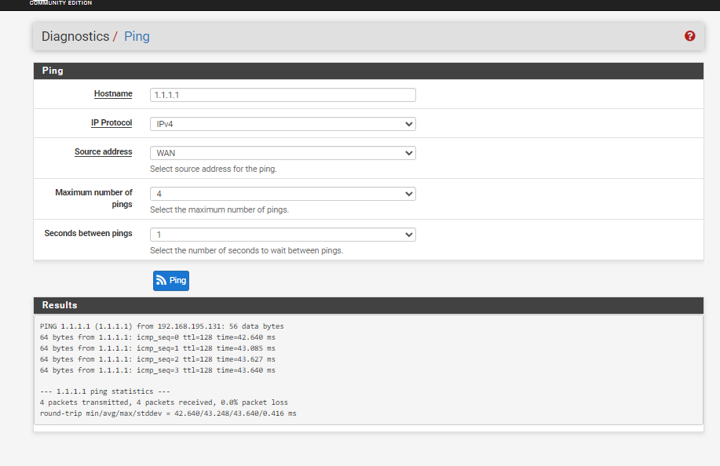
Hình 15. Kiểm tra ping 1.1.1.1 từ WAN: 4/4 phản hồi, 0% mất gói.
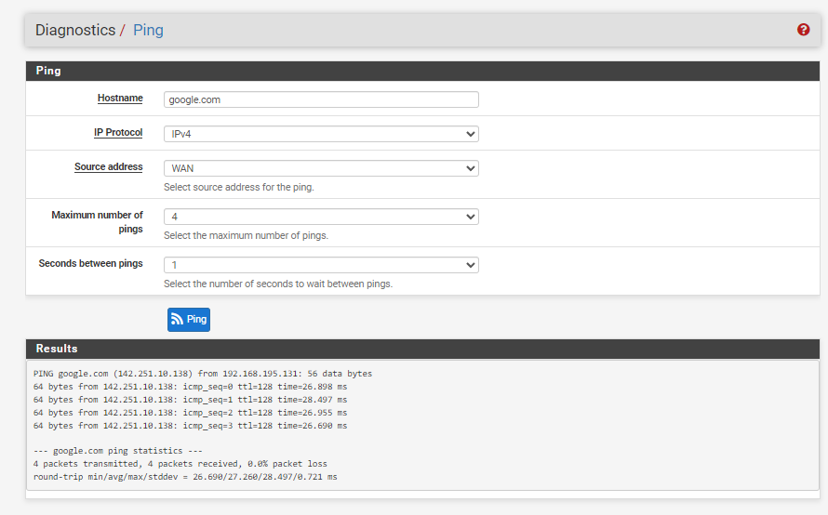
Hình 16. Kiểm tra google.com từ WAN: DNS phân giải và ping 4/4 phản hồi.
Lưu ý kỹ thuật: Diagnostics → Ping xuất phát từ bản thân pfSense, nên không được dùng độc lập làm bằng chứng cho rule lọc trên tab LAN. Các tình huống phải kiểm thử từ máy nằm trong LAN hoặc DMZ.

8. Kiểm tra Automatic Outbound NAT và DMZ
Tại Firewall → NAT → Outbound, chế độ Automatic outbound NAT rule generation được chọn. Bảng Automatic Rules có nguồn LAN 10.0.0.0/8 và DMZ 172.16.0.0/16 được NAT ra WAN address. OPT1 được bật, đổi Description thành DMZ, cấu hình Static IPv4 172.16.0.1/16 và không có upstream gateway.
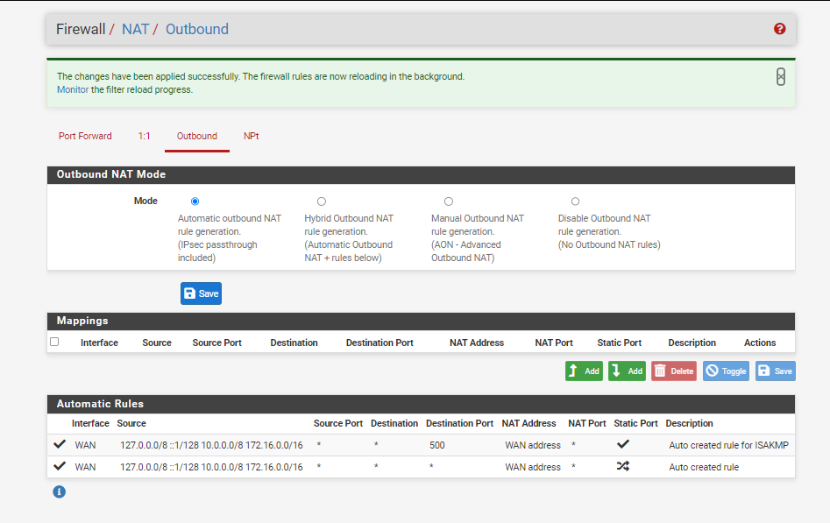
Hình 17. Automatic Outbound NAT và các nguồn LAN/DMZ được pfSense nhận diện.
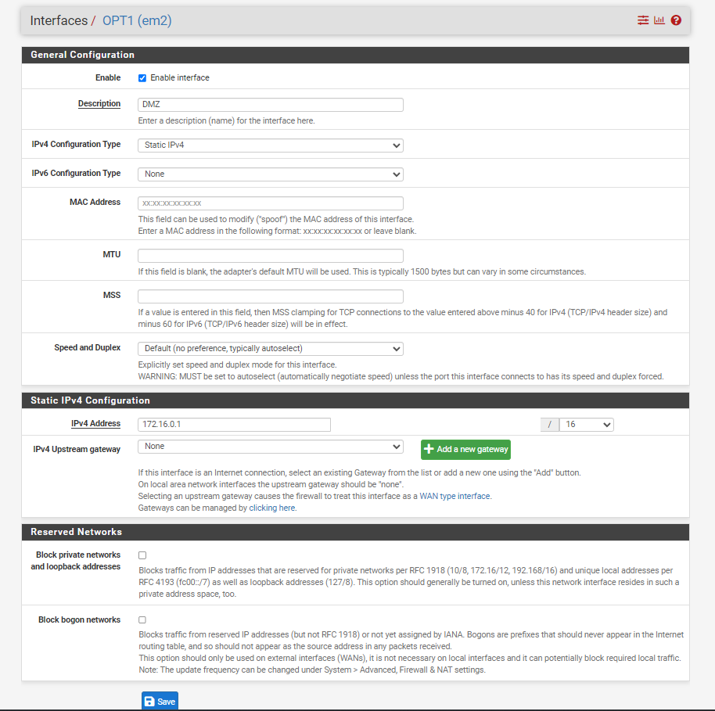
Hình 18. Interface DMZ bật với Static IPv4 172.16.0.1/16, gateway None.

9. Chuẩn bị Ubuntu LAN-Test
Trong VMware, sinh viên tạo VM Ubuntu Server 24.04.5 LTS với RAM 2 GB trong lúc cài, 2 lõi CPU, ổ cứng 25 GB, Network Adapter = VMnet2 và ISO ubuntu-24.04.5-live-server-amd64.iso. Màn hình cài Ubuntu ban đầu báo DHCP autoconfiguration failed vì DHCP trên VMnet2 đã tắt; vì thế card ens33 được cấu hình IPv4 Manual.
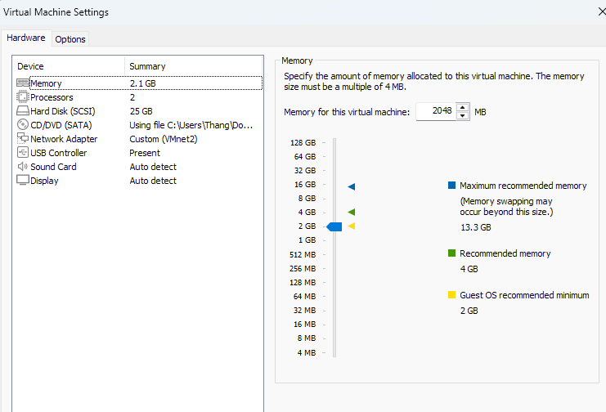
Hình 19. Máy ảo Ubuntu LAN-Test: RAM 2 GB, 2 CPU, disk 25 GB, mạng VMnet2.
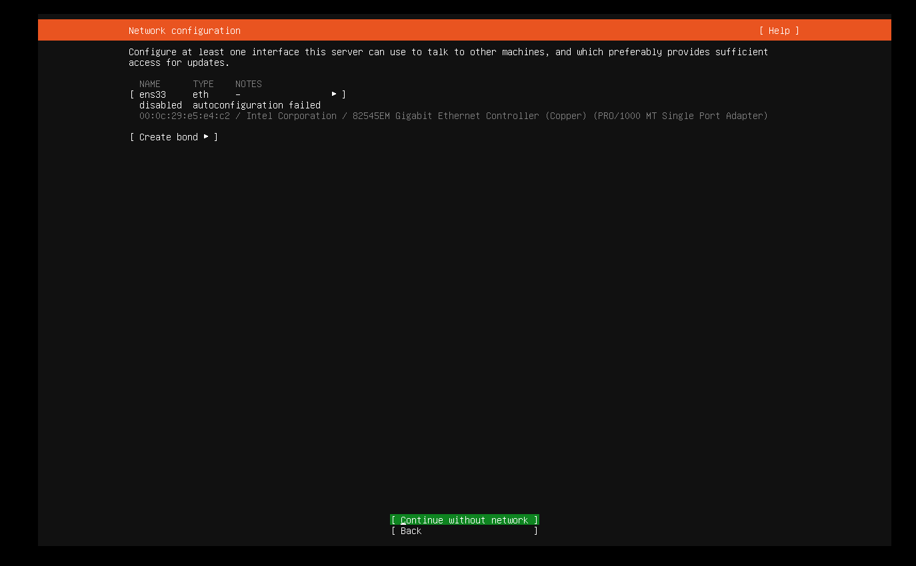
Hình 20. Ubuntu ens33 chưa nhận DHCP; chọn cấu hình thủ công thay vì bỏ qua mạng.
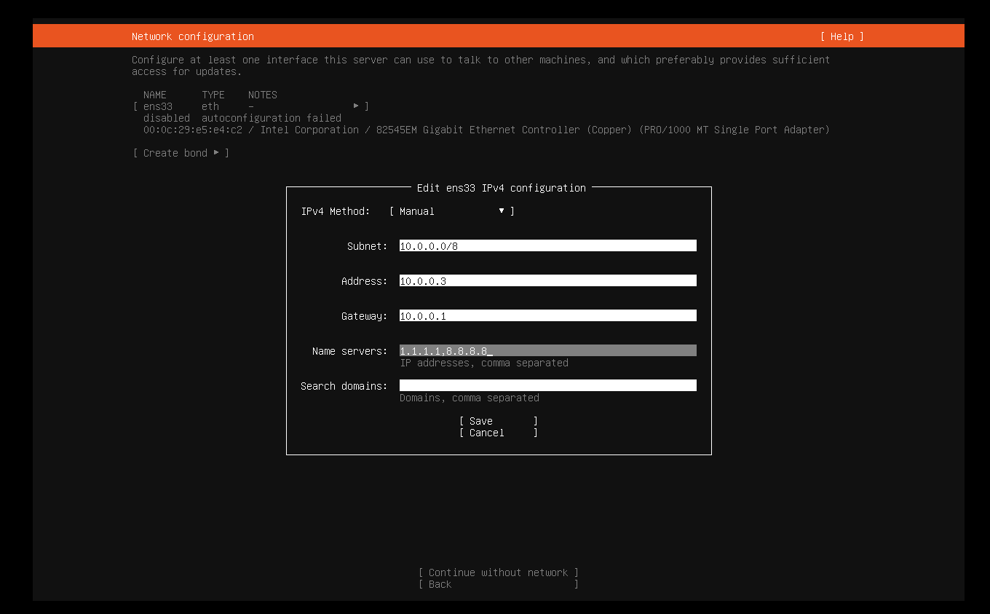
Hình 21. Cửa sổ Edit IPv4 trên Ubuntu trong tài liệu ảnh đính kèm.
Thông số của LAN-Test theo quá trình hướng dẫn: địa chỉ 10.0.0.3, mạng 10.0.0.0/8, gateway 10.0.0.1 và DNS 1.1.1.1/8.8.8.8. Ubuntu Mirror vn.archive.ubuntu.com hiển thị “passed tests”; trình cài đặt sử dụng toàn bộ ổ 25 GB, file system ext4 không LVM, bỏ OpenSSH và không chọn thêm Server Snaps.
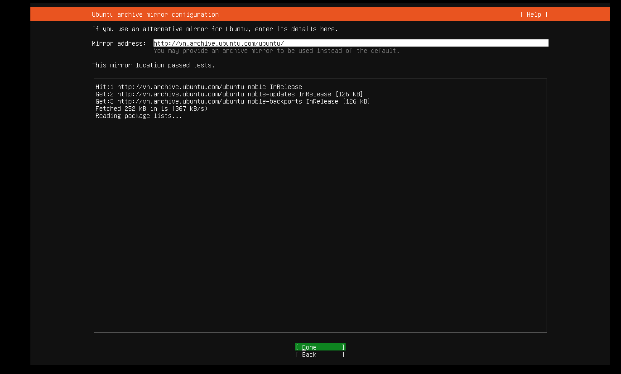
Hình 22. Ubuntu Archive Mirror thông báo đã vượt qua kiểm tra (passed tests).
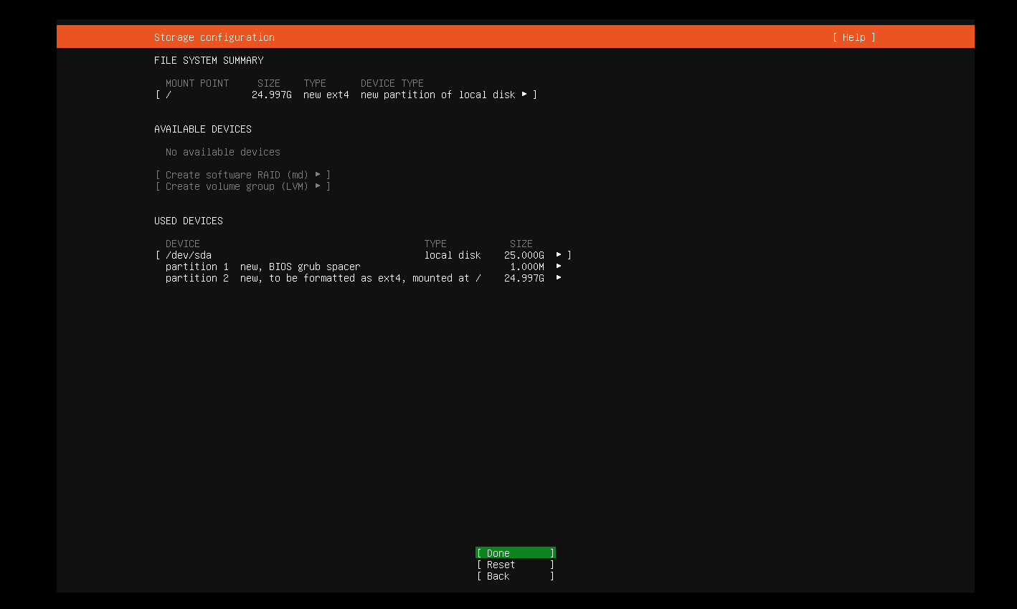
Hình 23. Ubuntu Storage summary: /dev/sda 25 GB, ext4, không LVM.
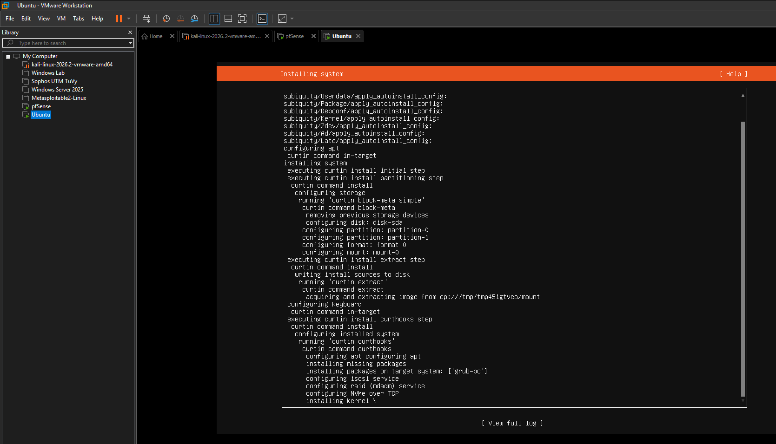
Hình 24. Ubuntu đang cài đặt hệ thống (ảnh tiến trình, chưa phải ảnh hoàn tất).
Bộ ảnh mới bổ sung phiên Ubuntu đã khởi động vào môi trường dòng lệnh. Lệnh ip/route được dùng để đối chiếu IP và tuyến mặc định của máy LAN-Test.
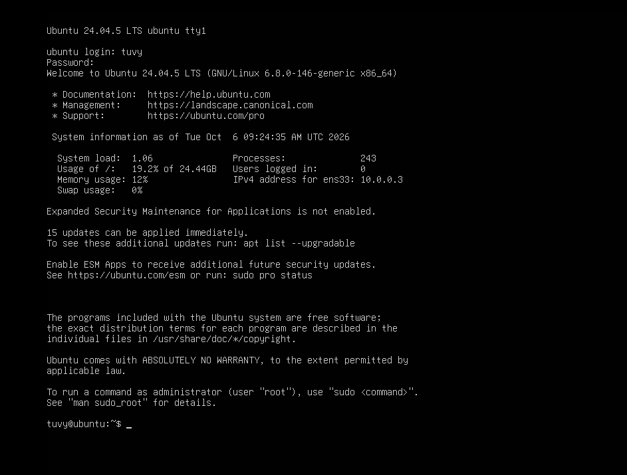
Hình 25. Ubuntu LAN-Test hiển thị địa chỉ tĩnh 10.0.0.3/8 trên ens33.
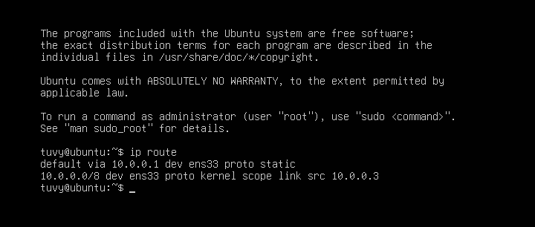
Hình 26. Ubuntu LAN-Test hiển thị tuyến mặc định qua gateway pfSense 10.0.0.1.
Ảnh bổ sung cho thấy Ubuntu đã đi qua bước cài đặt và thiết lập IP/tuyến mặc định. Chưa có ảnh terminal kèm cùng lúc ping 10.0.0.1 và ping 1.1.1.1 từ chính Ubuntu; không mặc định ghi nhận hai phép thử đó là đã được xác minh bằng ảnh.

10. Máy Windows Server LAN và DMZ-Web
Theo mô hình đề: Windows Server LAN/DC dùng 10.0.0.2/8, gateway 10.0.0.1 và DNS trỏ về DC khi triển khai Active Directory; máy DMZ-Web là Windows Server không join domain, dùng 172.16.0.2/16, gateway 172.16.0.1. Trong ảnh bổ sung, lệnh ipconfig trên Windows DMZ xác nhận IP 172.16.0.2, mask 255.255.0.0 và gateway 172.16.0.1. IIS trên máy này có bằng chứng truy cập localhost và được trình bày tiếp tại tình huống 4.
Install-WindowsFeature Web-Server -IncludeManagementTools
curl.exe http://localhost
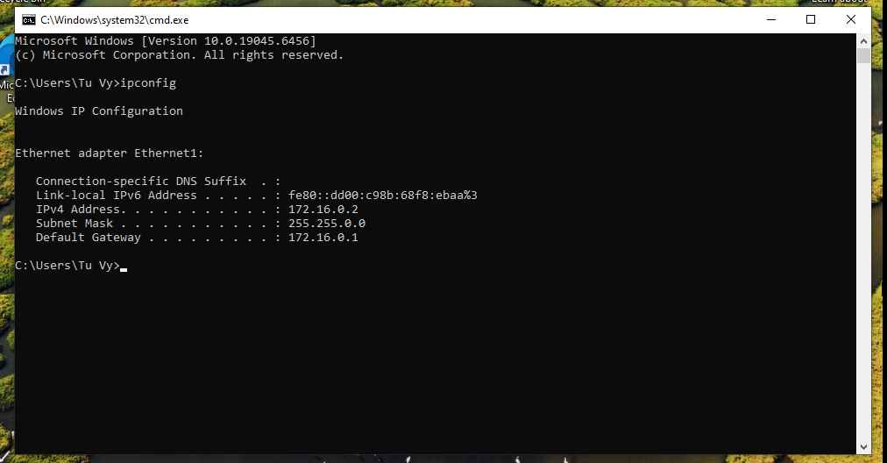
Hình 27. Windows DMZ-Web: Ethernet1 = 172.16.0.2/16, default gateway 172.16.0.1.
Minh chứng đã bổ sung: IP và gateway trên Windows DMZ-Web. Chưa có ảnh cụ thể xác nhận cấu hình NIC/domain/DNS trên máy Windows Server DC tại 10.0.0.2.

C. NĂM TÌNH HUỐNG FIREWALL
Trước khi kiểm thử thay đổi rule, dừng kết nối/ping đang chạy, Save → Apply Changes và vào Diagnostics → States → Reset States. Khi phân tích rule LAN phải xác minh các “Default allow LAN to any” không làm luồng thử đi qua ngoài các rule đang đánh giá; đồng thời giữ Anti-Lockout để không tự khóa WebGUI.

1. Tình huống 1 — Chặn ICMP, vẫn cho phép Web và DNS
Mục tiêu: Từ máy LAN, ICMP ra Internet bị chặn nhưng truy vấn DNS và kết nối HTTP/HTTPS vẫn được phép. Cấu hình mẫu của đề đặt các rule theo thứ tự: Block ICMP (LAN net→Any), Pass DNS TCP/UDP 53, Pass HTTP/HTTPS TCP 80/443; không để rule Pass LAN net→Any rộng nằm trên các rule kiểm thử.
Thứ tự | Action / Protocol | Source → Destination
1 | Block / ICMP | LAN subnets → Any
2 | Pass / TCP + UDP 53 | LAN subnets → Any
3 | Pass / TCP 80, 443 | LAN subnets → Any

ping 8.8.8.8 # kỳ vọng: bị chặn
nslookup example.com 8.8.8.8 # kỳ vọng: DNS thành công
curl.exe -4 https://example.com # kỳ vọng: HTTPS thành công
[CHỜ BỔ SUNG ẢNH THỰC HÀNH] TH1 – ảnh rules LAN và ba phép thử ICMP/DNS/Web. Người thực hành cho biết đã làm xong tình huống 1 nhưng chưa có ảnh riêng trong các tệp đầu vào.

2. Tình huống 2 — Giới hạn chỉ một máy LAN ra Internet
Mục tiêu: chỉ cho host 10.0.0.2 ra Internet và chặn các host LAN khác như 10.0.0.3. Rule Pass theo địa chỉ nguồn cụ thể phải nằm trước rule Block LAN net→Any. Hai máy cần được kiểm thử bằng kết nối mới sau Apply/Reset States.
Thứ tự | Action | Source → Destination
1 | Pass | 10.0.0.2 → Any
2 | Block | LAN subnets → Any

Từ Windows Server LAN 10.0.0.2: ping 8.8.8.8 # kỳ vọng: thành công
Từ Ubuntu LAN-Test 10.0.0.3: ping -c 4 8.8.8.8 # kỳ vọng: thất bại
[CHỜ BỔ SUNG ẢNH THỰC HÀNH] TH2 – Rule LAN và ping từ cả hai host. Chưa tìm thấy đủ 2 ảnh riêng của host 10.0.0.2 và 10.0.0.3 trong các tệp nguồn đang có.

3. Tình huống 3 — Cô lập DMZ khỏi LAN, DMZ vẫn ra Internet
Mục tiêu: thiết bị DMZ không được truy cập LAN nhưng vẫn sử dụng Internet. Bộ ảnh bổ sung ghi lại việc tạm vô hiệu hóa rule Block để kiểm tra baseline, ping từ máy DMZ đến Ubuntu LAN-Test khi chưa chặn, sau đó bật rule Block DMZ→LAN (trên rule Pass DMZ→Any), reset state và kiểm tra DNS. Kết quả log ICMP bị chặn được phân tích tại tình huống 5. Phép kiểm thử phải xuất phát từ máy thuộc DMZ, không phải Diagnostics→Ping của pfSense.
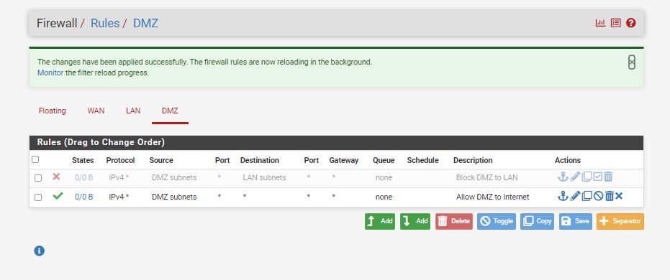
Hình 28. Tạm vô hiệu hóa Block DMZ→LAN để xác định mức kết nối ban đầu (baseline).
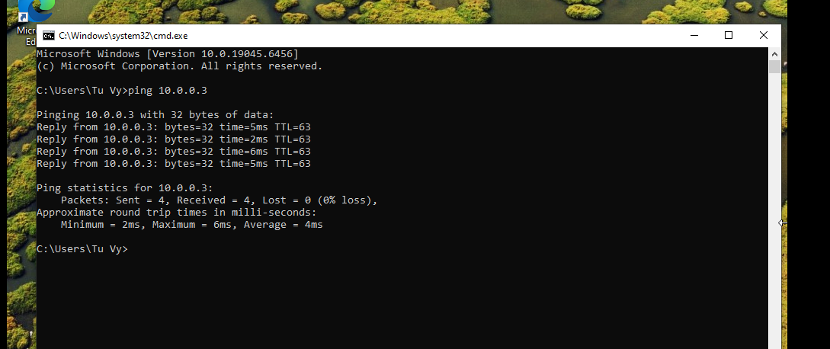
Hình 29. Trước khi bật rule Block, máy DMZ ping đến LAN-Test 10.0.0.3 thành công.
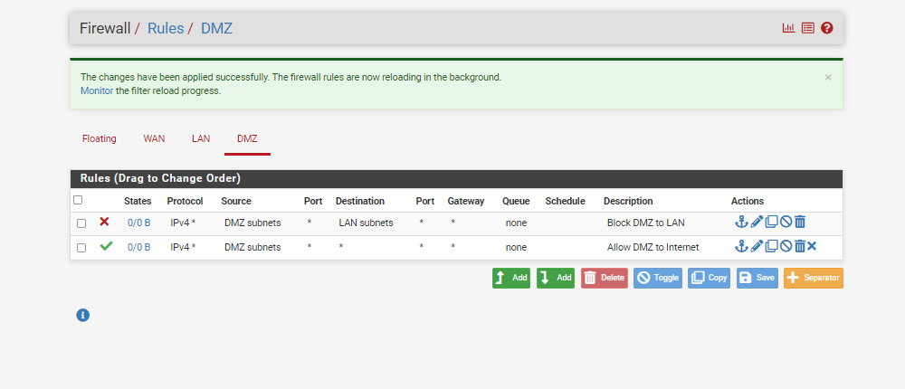
Hình 30. Hai rule tại DMZ: Block DMZ→LAN nằm phía trên Allow DMZ→Internet.
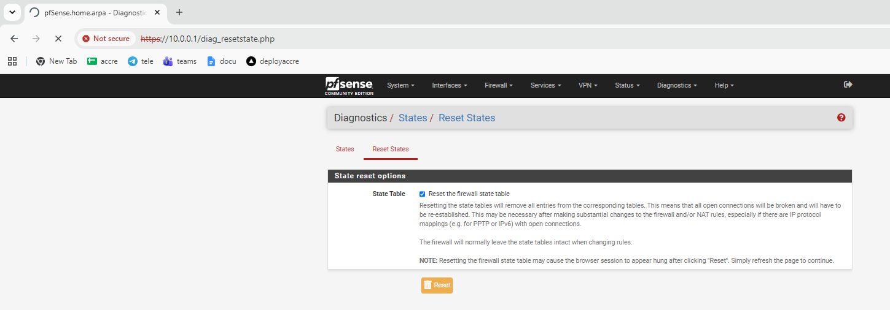
Hình 31. Trang Diagnostics → States → Reset States được sử dụng khi thay đổi chính sách lọc.
Ảnh kết quả CMD Windows đính kèm cho thấy một lần ping 10.0.0.3 nhận 4/4, lần kiểm thử tiếp theo tới cùng IP mất 4/4, trong khi ping 8.8.8.8 nhận 4/4. Chuỗi kết quả này phù hợp với kiểm thử trước/sau khi chặn và kiểm tra khả năng ra Internet của host thực nghiệm.
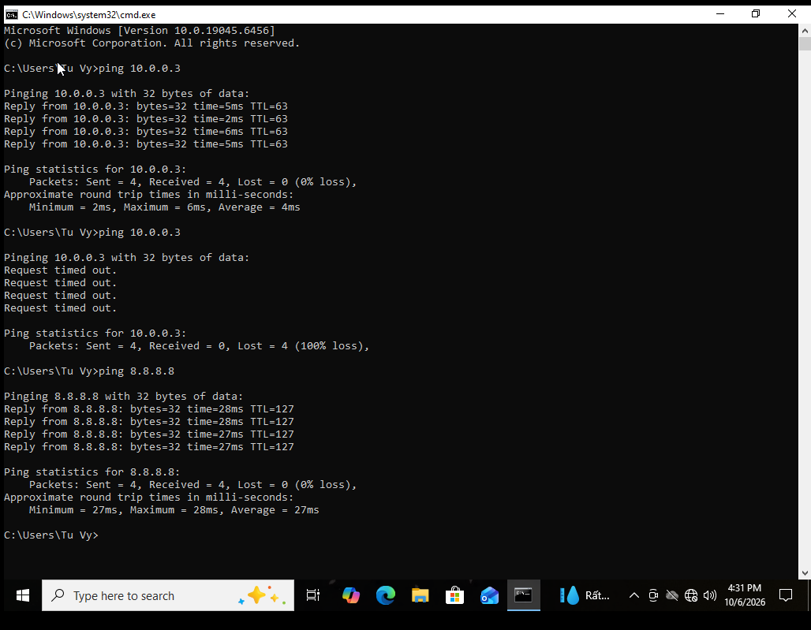
Hình 32. Kết quả kiểm thử trong ảnh đính kèm: 10.0.0.3 trước/sau (4/4 rồi 0/4), 8.8.8.8 (4/4).
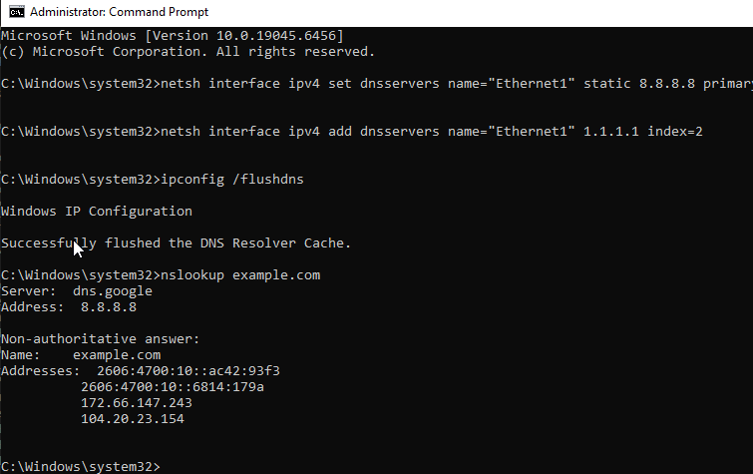
Hình 33. Máy DMZ thực hiện nslookup và nhận phản hồi DNS sau khi điều chỉnh cấu hình.
Bộ ảnh mới xác nhận máy DMZ 172.16.0.2/16, có baseline kết nối LAN, hình hai rule đúng thứ tự, thao tác reset states và bản ghi Block ICMP tới 10.0.0.3 ở tình huống 5. Ảnh CMD tổng hợp ban đầu cho thấy ping trước/sau, nhưng không hiển thị đầy đủ thời điểm reset/rule đổi; kết luận nên đối chiếu thêm log thay vì chỉ dựa vào ảnh CMD.

4. Tình huống 4 — Port Forward từ WAN tới Web Server trong DMZ
Mục tiêu: truy cập trang IIS trên DMZ-Web 172.16.0.2:80 từ máy thật qua địa chỉ WAN pfSense 192.168.195.131:8080. Ảnh bổ sung đã thể hiện: IIS phản hồi tại localhost trên Windows DMZ-Web; rule NAT WAN/TCP/8080 chuyển tiếp đến 172.16.0.2:80; rule Port Forward đã Apply; và trình duyệt máy thật hiển thị trang chào của Microsoft IIS tại 192.168.195.131:8080.
Thông số NAT Port Forward | Giá trị theo đề
Interface / Protocol | WAN / TCP
Destination | WAN address
Destination Port | 8080
Redirect target IP | 172.16.0.2
Redirect target port | 80
Filter rule association | Add associated filter rule

Do WAN sử dụng VMware NAT (VMnet8, 192.168.195.0/24), máy Windows thật có adapter VMnet8 nên có thể truy cập trực tiếp IP WAN ảo của pfSense. Đây là minh chứng Port Forward trong mô hình VMnet8, không chứng minh dịch vụ có thể truy cập từ Internet công cộng.
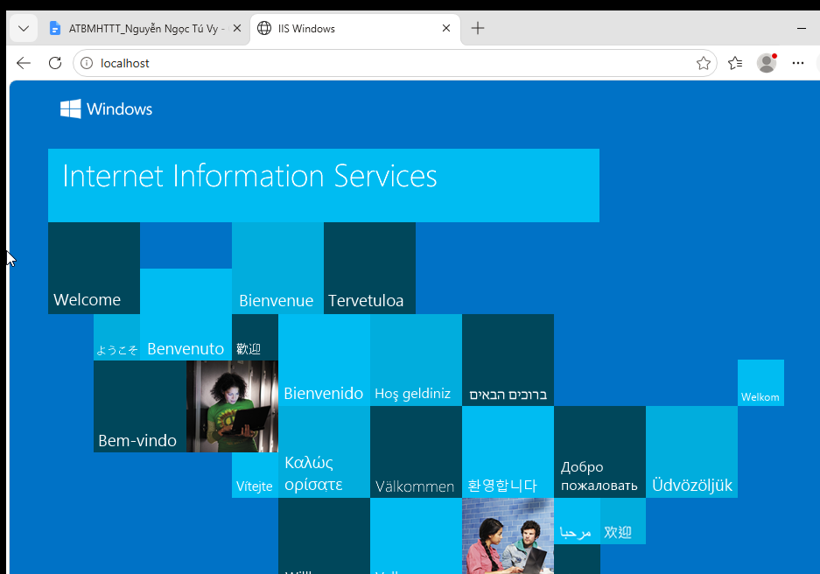
Hình 34. Máy DMZ-Web hiển thị trang Internet Information Services tại localhost trước khi Port Forward.
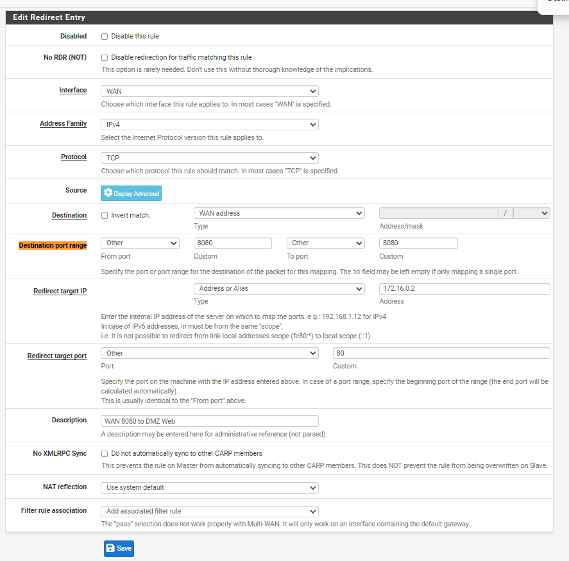
Hình 35. Cấu hình NAT Port Forward: WAN TCP 8080 → 172.16.0.2:80; tạo filter rule liên quan.
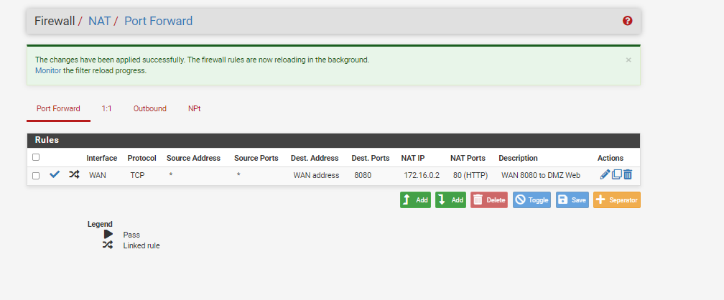
Hình 36. Rule NAT Port Forward đã được lưu và áp dụng trên pfSense.
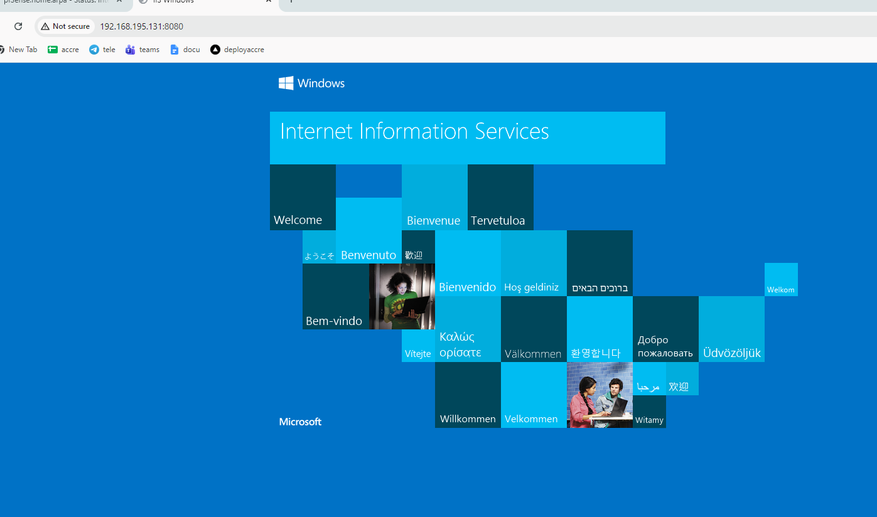
Hình 37. Trình duyệt máy thật truy cập 192.168.195.131:8080 và nhận trang IIS của DMZ-Web.
http://192.168.195.131:8080 # thay bằng địa chỉ WAN thực tế tại thời điểm thử
Minh chứng TH4 đã được bổ sung: IIS localhost, thông số NAT Redirect, NAT đã Apply và trình duyệt máy thật truy cập WAN:8080 thành công. Lưu ý thí nghiệm giới hạn trong WAN NAT nội bộ VMware, không đánh đồng với truy cập Internet công cộng.

5. Tình huống 5 — Firewall logging và phân tích bản ghi chặn
Mục tiêu: bật Log trên rule Block, phát sinh lưu lượng thực tế và theo dõi tại Status → System Logs → Firewall. Bộ ảnh bổ sung ghi nhận các bản ghi Block trên interface DMZ với source 172.16.0.2, destination 10.0.0.3, protocol ICMP và thời điểm ngày 06/10. Điều đó cho thấy rule “Block DMZ to LAN” có ghi log và xử lý các gói ICMP khớp điều kiện.
Firewall → Rules → (LAN/DMZ) → Edit Block rule → Log packets
Status → System Logs → Firewall → Filter by source/destination/time
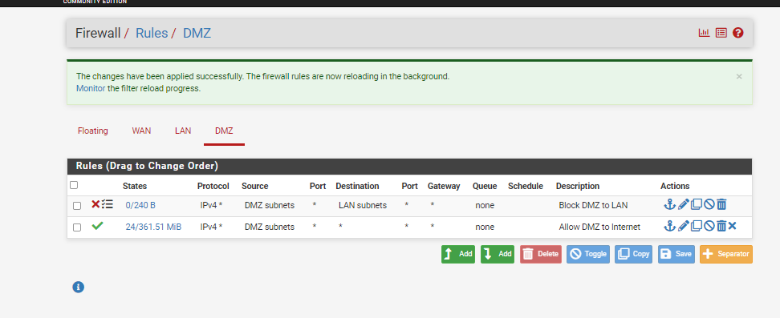
Hình 38. Bảng rule DMZ có rule Block DMZ→LAN bật ghi log.
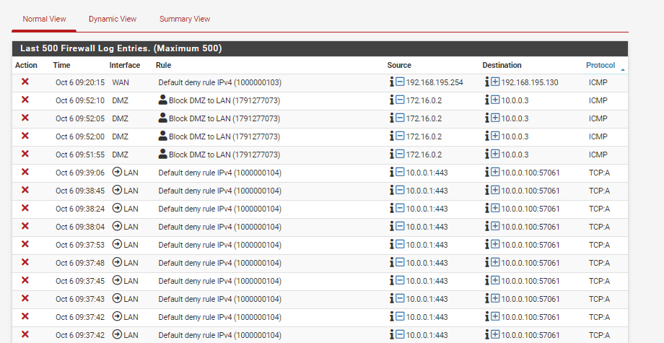
Hình 39. Firewall Logs hiển thị gói ICMP bị Block: 172.16.0.2 → 10.0.0.3 trên interface DMZ.
Minh chứng TH5 đã được bổ sung bằng rule DMZ bật log và bản ghi cụ thể Block DMZ→LAN/ICMP. Các dòng log ở interface LAN/WAN khác không được dùng làm bằng chứng thay cho rule đang thử.

D. TRẢ LỜI SÁU CÂU HỎI PHÂN TÍCH

1. Phân biệt vai trò của NAT và firewall rule trong mô hình.
NAT chuyển đổi địa chỉ/port để lưu lượng giữa mạng riêng và WAN được định tuyến hoặc chuyển tiếp (ví dụ LAN/DMZ ra Internet, WAN:8080 vào DMZ:80). Firewall rule quyết định lưu lượng nào được Pass, Block hoặc Reject. Có NAT không đồng nghĩa với được phép truy cập; cần rule phù hợp và state hợp lệ.

2. Vì sao nên tách máy chủ Web/Mail/FTP vào DMZ thay vì LAN?
DMZ tạo một vùng mạng riêng cho dịch vụ cần phục vụ từ bên ngoài. Nếu máy chủ công khai gặp sự cố, chính sách DMZ→LAN chặt chẽ giúp hạn chế đường di chuyển vào máy người dùng và dịch vụ nội bộ. DMZ không tự bảo đảm an toàn; vẫn cần vá lỗi, lọc port, theo dõi log.

3. Nếu rule Block nằm dưới một rule Pass tổng quát thì kết quả có thể như thế nào?
pfSense thường so khớp rule trên interface theo thứ tự từ trên xuống; rule Pass tổng quát ở trên có thể cho phép lưu lượng trước khi đến Block nằm dưới. Vì vậy Block trở nên không hiệu lực với những gói đã khớp Pass, cần sắp xếp lại thứ tự và reset state để thử lại.

4. Muốn chặn ping nhưng vẫn cho truy cập web, cần cấu hình các rule nào?
Đặt rule Block ICMP nguồn LAN net → Any ở trên. Bên dưới đặt Pass TCP 80/443 cho HTTP/HTTPS và Pass UDP/TCP 53 cho DNS nếu cần phân giải tên miền. Không bật Pass Any rộng làm mất tác dụng bài thử; kiểm tra ping, DNS và HTTP/HTTPS riêng biệt.

5. Logging của firewall giúp ích gì trong xử lý sự cố?
Log cho biết gói tin bị chặn hoặc cho phép tại interface nào, lúc nào và với địa chỉ/port/giao thức nào. Nhờ đó có thể xác định rule sai, lưu lượng bất thường, phân biệt lỗi firewall với lỗi ứng dụng hoặc DNS, và lưu bằng chứng trước/sau thay đổi cấu hình.

6. Nêu ít nhất ba biện pháp hardening cho pfSense trong mô hình này.
(1) Đổi mật khẩu mặc định thành mật khẩu mạnh, giới hạn truy cập WebGUI/SSH chỉ từ mạng quản trị. (2) Duy trì bản vá và chỉ bật dịch vụ/giao thức cần dùng, tắt các cổng quản trị công khai. (3) Áp dụng phân đoạn LAN/DMZ và least privilege theo nguyên tắc deny-by-default. (4) Bật log/cảnh báo có chọn lọc, sao lưu cấu hình và kiểm tra state/rule định kỳ.

E. TỔNG KẾT, BẰNG CHỨNG VÀ BÀN GIAO

1. Bảng trạng thái đối chiếu minh chứng
Hạng mục | Kết quả từ ảnh / người thực hành | Mức xác minh
Mạng VMware LAN/DMZ | VMnet2 10.0.0.0/8; VMnet3 172.16.0.0/16 | Đã có ảnh
pfSense CE 2.7.2 | 3 NIC, 2 GB RAM, 2 CPU, 20 GB | Đã có ảnh
WAN/LAN/DMZ | WAN 192.168.195.131; LAN 10.0.0.1; DMZ 172.16.0.1 | Đã có ảnh
WebGUI / Wizard | Hoàn thành Step 9/9, Dashboard UP | Đã có ảnh
WAN ping / DNS | 1.1.1.1 4/4; google.com 4/4 | Đã có ảnh
Automatic Outbound NAT | Có rule cho 10.0.0.0/8 và 172.16.0.0/16 | Đã có ảnh
Ubuntu LAN-Test | Đã có Ubuntu IP 10.0.0.3/8 và default route via 10.0.0.1 | Có ảnh hậu cài đặt (IP/route)
TH1 – ICMP/Web/DNS | Người thực hành xác nhận hoàn thành | Chờ ảnh kết quả
TH2 – giới hạn host LAN | Người thực hành xác nhận hoàn thành | Chờ ảnh hai host
TH3 – cô lập DMZ | Ảnh rule, baseline, reset states, IP DMZ và log Block ICMP | Có nhiều minh chứng trực tiếp
TH4 – WAN:8080→DMZ:80 | WAN TCP 8080 → 172.16.0.2:80; IIS localhost và WAN:8080 | Đã có ảnh kết quả thành công
TH5 – Logging | Log Block DMZ 172.16.0.2 → 10.0.0.3 (ICMP) | Đã có ảnh log cụ thể

2. Danh mục hình và mục cần bổ sung ở bản final
Bản Word đã bổ sung ảnh kết quả từ LAB5_pfSense_screenshots.zip vào đúng nhóm nội dung: hậu cài Ubuntu, IP DMZ-Web, tình huống 3, tình huống 4 và tình huống 5. Toàn bộ hình đều là minh chứng do người thực hành cung cấp; các ảnh troubleshooting được phân biệt với bằng chứng đạt yêu cầu. Tình huống 1/2 chưa có screenshot độc lập trong ZIP và không được tự suy diễn kết quả.
- Ubuntu: ảnh IP và route đã có; nếu cần xác minh đường mạng từ Ubuntu, bổ sung ảnh ping gateway và Internet.
- Ảnh cấu hình LAN/DC 10.0.0.2 (còn thiếu); DMZ-Web 172.16.0.2 đã có ảnh IP và IIS.
- TH1: ảnh rule ICMP/DNS/HTTP cùng kết quả kiểm thử độc lập.
- TH2: ảnh rule Pass host + Block LAN và kết quả từ hai host khác nhau.
- TH3: có IP DMZ, baseline, reset states, rule và log ICMP; bổ sung thêm ảnh ping bị chặn từ đúng nguồn/đích sau reset nếu cần.
- TH4: đã có ảnh Port Forward WAN TCP 8080 → DMZ-Web:80 và trang IIS qua WAN:8080, không cần chụp lại nếu không thay cấu hình.
- TH5: đã có ảnh Firewall Logs thể hiện interface DMZ, nguồn 172.16.0.2, đích 10.0.0.3, ICMP, action Block và thời gian.
- Bổ sung URL video và URL thư mục GitHub LAB5 sau khi đăng tải (nếu nộp kèm).

3. Kết luận
Phiên LAB5 đã thiết lập thành công hệ thống pfSense CE 2.7.2 trong VMware với ba vùng WAN–LAN–DMZ, truy cập WebGUI và xác nhận Internet/DNS của pfSense. Bộ ảnh mới chứng minh Port Forward tới IIS và ghi log ICMP bị chặn từ DMZ sang LAN; riêng TH1/TH2 chưa có screenshot kiểm thử độc lập trong hồ sơ hiện tại dù người thực hành xác nhận đã hoàn tất.
Bài học chính là phân biệt chức năng NAT với rule lọc, áp dụng rule theo thứ tự và trạng thái kết nối, kiểm chứng trước/sau bằng lưu lượng thực từ đúng interface, đồng thời sử dụng Firewall Logs để giải thích kết quả một cách có căn cứ.

TÀI LIỆU THAM KHẢO
- [1] Tài liệu được phát: LAB5-pfSense.zip, README.txt và Lab3-pfSense_SAMPLE_STYLE_SPLIT_FIGURES_v6_FINAL_TEXT_ONLY.docx.
- [2] Ảnh thực hành do sinh viên cung cấp trong đoạn chat ngày 06/10/2026, file ATBMHTTT_Nguyễn Ngọc Tú Vy (2).docx và LAB5_pfSense_screenshots.zip.
- [3] Netgate, pfSense Documentation: https://docs.netgate.com/pfsense/
- [4] Ubuntu, Ubuntu Server 24.04 release image: https://releases.ubuntu.com/24.04/
- [5] Mẫu trình bày tham khảo: báo cáo LAB4 Nmap của Nguyễn Ngọc Tú Vy (29/09/2026).

